Niveau : Seconde

Type de ressources : ECE individuel + exercice évalué

Notions et contenus :
- Émission et propagation d’un signal sonore
- Vitesse de propagation d’un signal sonore
- Signal sonore périodique, fréquence et période. Relation entre période et fréquence.
- Perception du son : lien entre fréquence et hauteur

Capacités exigibles travaillées ou évaluées :
- Expliquer le rôle joué par le milieu matériel dans le phénomène de propagation d’un signal sonore.
- Citer une valeur approchée de la vitesse de propagation d’un signal sonore dans l’air
- Mesurer la vitesse d’un signal sonore
- Déterminer la période et la fréquence d’un signal sonore notamment à partir de sa représentation temporelle.
- Utiliser une chaîne de mesure pour obtenir des informations sur les vibrations d’un objet émettant un signal sonore.
- Mesurer la période d’un signal sonore périodique
- Utiliser un dispositif comportant un microcontrôleur pour produire un signal sonore.
- Évaluer une incertitude-type par une approche statistique.
- Comparer qualitativement un résultats à une valeur de référence.

Nature de l’activité :
Une partie de TP type ECE individuel à réaliser en parallèle de l’exercice proposé.

Résumé :
Cette ressource permet d’évaluer individuellement la moitié des élèves d’un groupe de TP sous le format ECE, pendant que l’autre moitié des élèves résout un exercice. Elle est en effet composée de :
* un TP de type ECE individuelle portant sur l’enregistrement d’un son et l’utilisation d’un microcontrôleur pour générer un signal sonore ;
* un exercice, sous forme d‘une évaluation par compétences, au cours duquel les élèves doivent déterminer la vitesse de déplacement du son dans l’air à partir de résultats expérimentaux fournis, puis réaliser une étude statistique.

Mots clefs :
Période - Fréquence – enregistrement d’un son – Arduino
Vitesse de propagation du son – incertitude-type (approche statistique)

Académie où a été produite la ressource : Strasbourg

Physique-chimie
Programme de la classe de seconde

Documents élèves

Étudier la voix et la synthétiser

Objectifs :
- Enregistrer et caractériser un son
- Utiliser un microcontrôleur pour produire un signal sonore.
I Introduction APP-ANA
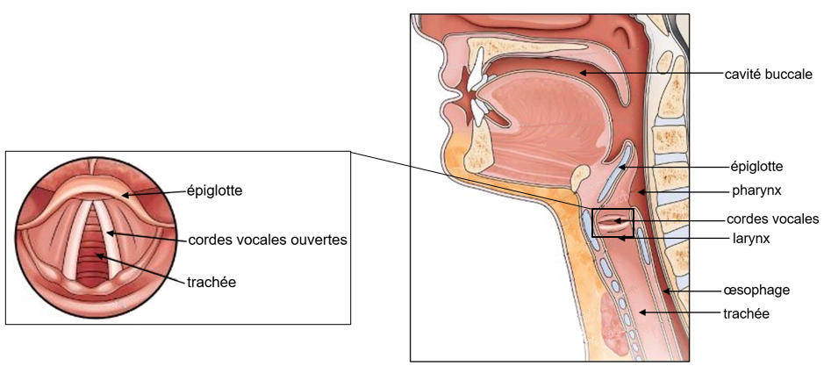
La formation d’un son vocal repose sur la mise en vibration des cordes vocales donnant naissance à des ondes mécaniques périodiques. Ces ondes sonores traversent des cavités résonantes ; certaines fréquences sont atténuées, alors que d’autres sont amplifiées.
La voix humaine peut produire des sons de différentes hauteurs en modifiant la tension, et surtout l’épaisseur des cordes vocales. Contrôlées par des muscles du larynx, les cordes vocales se tendent ou se relâchent, ce qui a pour effet de modifier la fréquence fondamentale (perçue comme la hauteur) des sons émis. Les dimensions des cordes vocales varient d’un individu à l’autre (de 17 à 25 mm de long chez un homme, contre 12,5 à 17,5 mm chez la femme par exemple). Plus elles sont courtes et fines, plus elles peuvent vibrer rapidement lors du passage de l’air expiré et produire des sons aigus.

Q1- Nommer l’organe donnant naissance à la voix.
Q2- Citer une cavité résonante.
Q3- Donner la dimension des cordes vocales d’un homme produisant un son grave.

Compétence | Questions | A | B | C | D
APP | Q1 à Q2 | 2 | 1,5 | 0,5 | 0
ANA | Q3 | 1 | 0,5 | 0,25 | 0

II Analyse de la voix ANA-RÉA-VAL
On souhaite enregistrer votre voix chantant la note « la » comme celle produite par le diapason posé sur le bureau.
Q4- Proposer un protocole à l’aide du matériel disponible permettant d’enregistrer votre voix chantant un « la ». Appeler le professeur pour le valider.

Pour rappel, régler l’acquisition en mode permanent avec 2500 points et un temps total de 0,5 s. Appuyer sur F10 pour démarrer l’acquisition et sur échap lorsque le signal à l’écran est exploitable.

Q5- Réaliser votre protocole et appeler le professeur pour lui montrer votre enregistrement.

Q6- En zoomant votre enregistrement et en vous servant du réticule (clic droit sur le graphique), déterminer la durée de 10 périodes. Appeler le professeur pour montrer vos mesures.

Q7- En déduire la valeur de la fréquence correspondante.

Q8- Le « la » du diapason a une fréquence de 440 Hz. Préciser en justifiant si vous avez chanté juste. Si ce n’est pas le cas, préciser si vous avez chanté une note plus aigüe ou plus grave.

Compétence | Questions | A | B | C | D
ANA | Q4 | 2,5 | 2 | 0,5 | 0
RÉA | Q5 | 3,5 | 2,5 | 1 | 0
RÉA | Q6 | 3 | 2 | 0,5 | 0
RÉA | Q7 | 2 | 1,5 | 0,5 | 0
VAL | Q8 | 1 | 0,5 | 0,25 | 0

III Synthèse d’un son APP-ANA-RÉA-VAL
Voici un programme Arduino, permettant de synthétiser un son d’une fréquence donnée. On souhaite que le buzzer génère un « la » par intermittence.
const byte PIN_BUZZER = 5 ; // Définit la broche de connexion du buzzer
#define LA3 ….. // définit la fréquence de la note en Hz
#define temps ….. // définit la durée de la note en ms

void setup() // Initialisation du programme
{
pinMode(PIN_BUZZER, OUTPUT); // Déclare la broche SortieSon comme étant une sortie
}

void loop() // Boucle principale
{
tone(PIN_BUZZER,LA3,temps); //la fonction tone permet de générer une note de musique sur un haut-parleur via un signal carré
delay(…….); // ajoute un délai en ms avant que la boucle ne se répète
}

Q9- Indiquer sur quelle borne brancher la prise SATA (câble rouge) sur le microcontrôleur.

Q10- Compléter sur votre feuille sur les pointillés dans le programme les trois valeurs manquantes afin de synthétiser un « la » pendant 0,5 s puis de recommencer 1s après comme une sonnerie réelle.

Q11- Modifier votre programme et appeler le professeur pour vérifier. Compiler, téléverser puis brancher le buzzer sur le microcontrôleur.

Q12- Écouter le son correspondant. Préciser en justifiant si cela correspond au son produit par votre voix.

Compétence | Questions | A | B | C | D
APP-ANA | Q9 et Q10 | 2 | 1,5 | 0,5 | 0
RÉA | Q11 | 2 | 1,5 | 0,5 | 0
VAL | Q12 | 1 | 0,5 | 0,25 | 1

Mesure de la vitesse du son dans l’air (10 pts)

IMPORTANT : Des aides pourront vous être données lors de cet exercice pour les questions où il est précisé « AIDES POSSIBLES SI BESOIN ». En les utilisant vous pourrez ainsi continuer à avancer dans la résolution de l’exercice avec, en contrepartie, un impact plus ou moins marqué sur la notation.
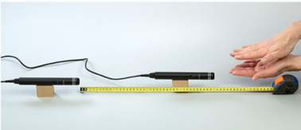
Dans une expérience réalisée au laboratoire, on a placé deux micros (micro 1 = récepteur 1 et micro 2 = récepteur 2) bien alignés et reliés à une interface d’acquisition, séparés d’une distance $d=30 cm$ l’un de l’autre.
Micro 2
Micro 1
Après avoir paramétré le logiciel relié à l’interface d’acquisition, un élève produit un son bref dans l’axe des deux micros en claquant des mains comme sur l’image ci-contre.
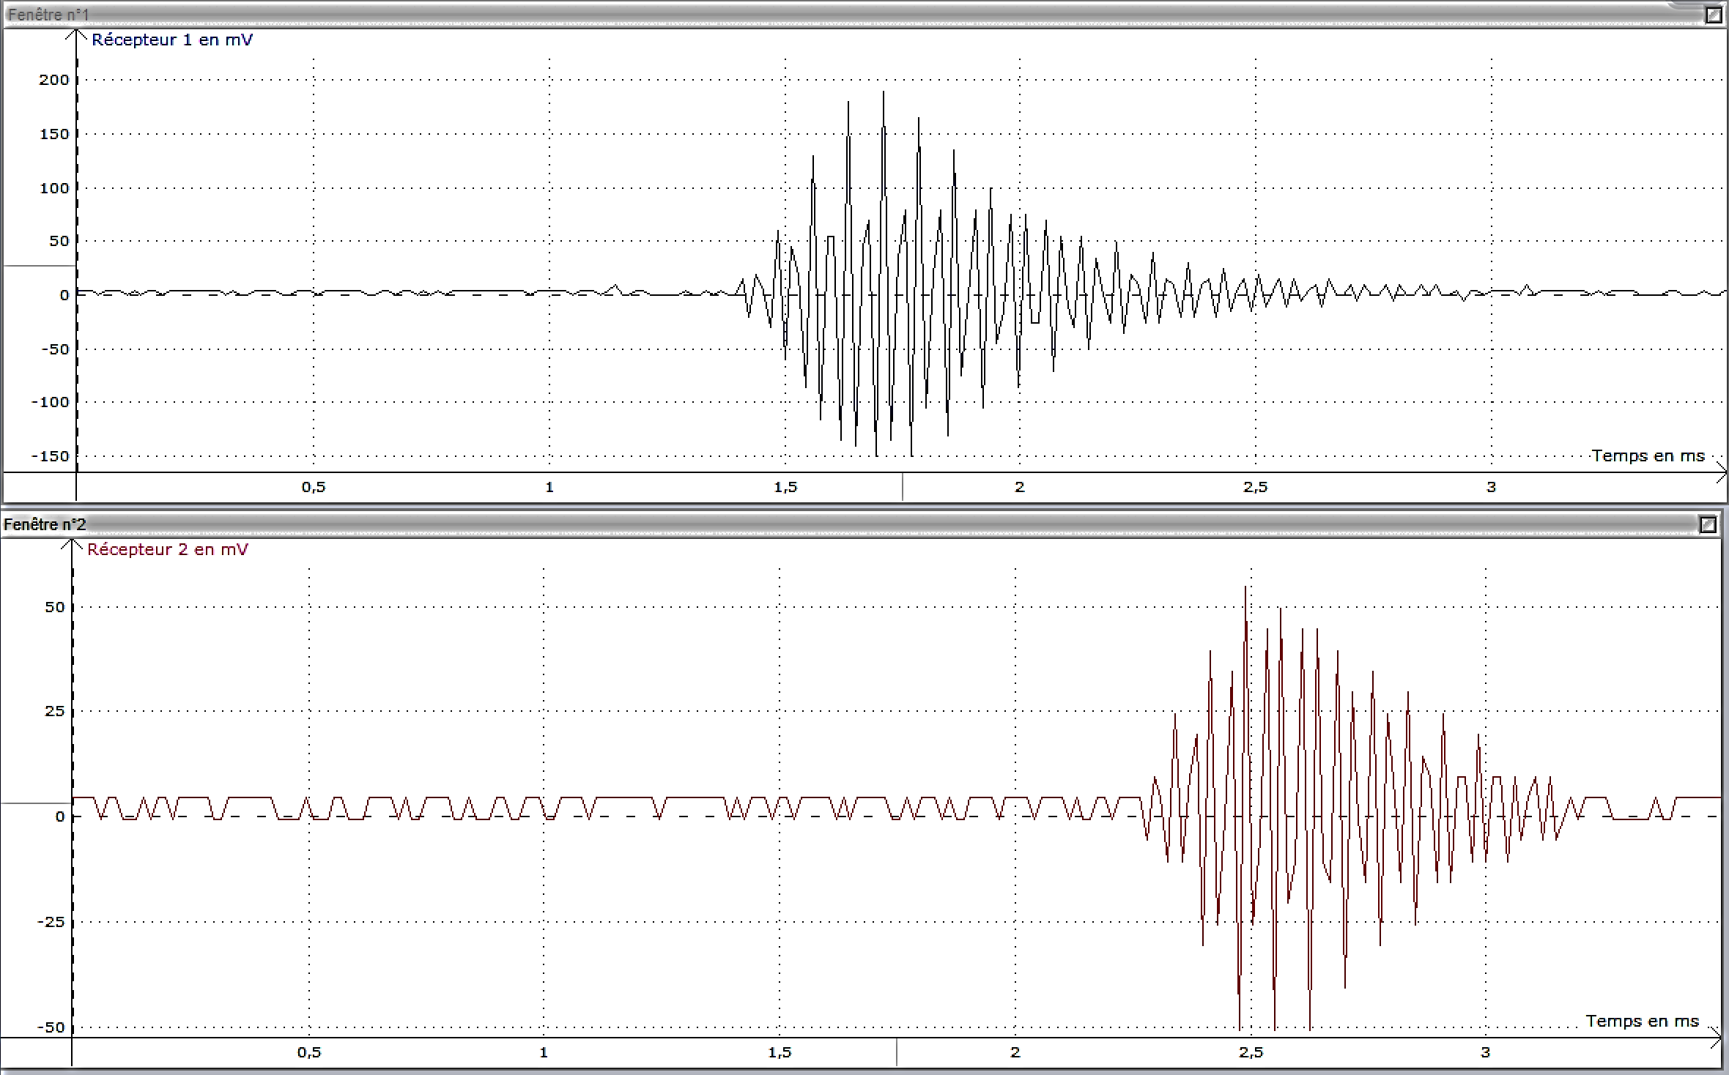
Q1- Indiquer pourquoi on observe un décalage temporel entre la réception du signal sonore par le micro 1 et la réception du même signal par le micro 2 ? ANA-RAI

Q2- Déterminer la valeur de ce décalage temporel qu’on notera $∆t$. RÉA AIDES POSSIBLES SI BESOIN

Q3- Exprimer puis calculer la vitesse de propagation $v_{son, exp}$ du son dans l’air mesurée par l’opérateur. REST – RÉA AIDES POSSIBLES SI BESOIN

Plusieurs mesures ont été réalisées pour une distance entre les micros valant $d=30 cm$. Le résultat des mesures est reporté sur l’histogramme suivant qui représente la fréquence des valeurs mesurées de vitesses (= le nombre de fois où la valeur a été mesurée) :

$$d=30 cm$$
Fréquence des valeurs
Vitesse du son en m.s⁻¹

Q4- Préciser combien de mesures ont été effectuées en faisant apparaître votre calcul. RÉA

Q5- Calculer la valeur moyenne de la vitesse du son à partir de ces mesures. On la notera $v_{son, moy}$. RÉA. AIDE POSSIBLE SI BESOIN

Q6- Calculer l’incertitude-type $u(v_{son})$associée à cette série de mesure, en utilisant la relation suivante :
$u\left(v_{son}\right)= \frac{s}{\sqrt{N}}$ avec $s$ l’écart-type sur la série de mesures et $N$ le nombre de mesures

Q7- Comparer la valeur $v_{son, moy}$ à la valeur de la célérité du son dans l’air que vous connaissez. Formuler des hypothèses pour expliquer la légère différence des valeurs observées en citant au moins deux sources d’erreur. VAL

Pour le professeur (mise œuvre, éléments de correction, aides possibles ...)

La séance de TP est divisée en deux parties. La moitié des élèves commence par l’activité expérimentale de type ECE alors que l’autre moitié commence par l’exercice noté puis les élèves inversent les rôles. Les élèves utilisent le PC de la salle informatique pour le II et leur ordinateur pour la partie III. Le programme en langage Arduino est déposé dans l’espace des classes de l’ENT en début de séance.
Répartition horaire proposée pour une séance de TP d’1h20.
Accueil et installation des élèves | 5 minutes
Explication des consignes | 5 minutes
Durée de l’exercice | 25 minutes
Durée de l’activité expérimentale | 40 minutes
Les élèves qui ont terminé l’exercice peuvent commencer à lire et à répondre aux premières questions posées. Les élèves échangent les places après 25 minutes permettant aux deuxièmes de débuter les questions et les premiers enregistrements et aux premiers de finir la troisième partie.
Proposition de tableau récapitulatif des compétences avec un barème proposé pour une évaluation plus globale des compétences pour la partie expérimentale.
Compétence | A | B | C | D
APP | 3 | 2 | 1 | 0
ANA | 5 | 3 | 1,5 | 0
RÉA | 10 | 8 | 4 | 0
VAL | 2 | 1,5 | 0,5 | 0

Énoncé à modifier en fonction du matériel utilisé.
Possibilité de différencier l’évaluation en fonction du niveau des élèves.

Remarque concernant le programme Arduino proposé aux élèves pour ce TP évalué :
En raison du temps imparti pour réaliser ce TP, le programme proposé aux élèves utilise la fonction tone.
Néanmoins, il est important également, lors d’une autre activité, ou lors d’un exercice, de demander aux élèves de générer le signal électrique qui alimente le buzzer en utilisant les fonctions digitalWrite et delayMicroseconds. L’utilisation de ces fonctions permet en effet aux élèves de mieux comprendre comment un microcontrôleur, associé à un buzzer, émet un signal sonore. La fonction tone confère davantage au microcontrôleur un rôle de boîte noire, ce qui va à l’encontre de l’esprit de l’utilisation des microcontrôleurs en physique-chimie.

Proposition d’énoncés plus compacts pour des élèves à l’aise :

II Analyse de la voix ANA-RÉA-VAL
On souhaite enregistrer votre voix chantant la note « la » comme celle produite par le diapason posé sur le bureau dont la fréquence est de 440 Hz.
Proposer un protocole permettant d’enregistrer votre voix chantant un « la ».
Réaliser votre protocole et préciser en justifiant si vous avez chanté juste.

Pour rappel, régler l’acquisition en mode permanent avec 2500 points et un temps total de 0,5 s. Appuyer sur F10 pour démarrer l’acquisition et sur échap lorsque le signal à l’écran est exploitable.

III Synthèse d’un son APP-ANA-RÉA-VAL
Voici un programme Arduino, permettant de synthétiser un son d’une fréquence donnée. On souhaite que le buzzer génère un « la » par intermittence.
const byte PIN_BUZZER = 5 ; // Définit la broche de connexion du buzzer
#define LA3 ….. // définit la fréquence de la note en Hz
#define temps ….. // définit la durée de la note en ms

void setup() // Initialisation du programme
{
pinMode(PIN_BUZZER, OUTPUT); // Déclare la broche SortieSon comme étant une sortie
}

void loop() // Boucle principale
{
tone(PIN_BUZZER,LA3,temps); //la fonction tone permet de générer une note de musique sur un haut-parleur via un signal carré
delay(…….); // ajoute un délai en ms avant que la boucle ne se répète
}

Modifier le programme et appeler le professeur pour vérifier. Écouter le son produit par le buzzer et préciser en justifiant si cela correspond au son produit par votre voix.

Correction de l’exercice :

Q1- On observe un décalage temporel car le son a une vitesse finie. Il a besoin de temps pour parcourir une certaine distance. Le micro 1 situé le plus près de la source sonore perçoit le signal avant le micro 2 plus éloigné. (1 pt)

Q2- $∆t$ = 0,9 ms (2 pts)

Q3- $v_{son, exp}$= $\frac{d}{t}$ = $\frac{30.{10}^{-2}}{0,9.{10}^{-3}}$ = 333 m.s⁻¹ (2 pts)

Q4- N(mesures) = 1+2+2+1+4+3+4+3+1+2+1 = 24 mesures (1 pt)

Q5- $v_{son, moy}$= $\frac{334×1+336×2+338×2+339×1+340×4+341×3+342×4+343×3+344×1+345×2+348×1}{24}$ = 341 m.s⁻¹
Remarque : On peut aussi trouver cette valeur en utilisant le menu statistique de la calculatrice.
(1 pt)

Q6- Le menu statistique de la calculatrice permet de calculer l’écart-type sur la série de mesures :
$s$ = 3,2 m.s⁻¹ (Remarque : En physique-chimie, on utilise l’écart-type échantillon)
On calcule ensuite l’incertitude-type : $u\left(v_{son}\right)= \frac{3,2}{\sqrt{24}}$ = 0,7 m.s⁻¹ (en ne conservant qu’un seul chiffre significatif)
(1 pt)

Q7- La valeur obtenue expérimentalement est très légèrement supérieure à la valeur théorique qui est de 340 m.s⁻¹. Mais l’écart est à peine supérieur à l’incertitude-type. Les mesures sont donc compatibles avec la valeur de référence.
L’écart peut s’expliquer par le fait que la vitesse du son dépend de la température du milieu. Il peut y avoir eu un léger courant d’air qui aurait pu influencer sur la mesure. De plus, il peut exister quelques erreurs expérimentales sur la mesure de la distance réalisée avec un mètre précis au mm près ainsi que sur la mesure du décalage temporel car les graduations ne sont pas précises. (2 pts)

Aides possibles pour l’exercice :
Question concernée | Aide proposée | Impact sur la notation
Q2- | Déterminer le décalage temporel (principe) | Peu important | $$-0,5/2$$
 | Déterminer le décalage temporel (méthode de détermination des dates) | Moyennement important | $$-1/2$$
 | Déterminer le décalage temporel (valeurs données) | Très important | $$-2/2$$
Q3- | Tableau de conversion donné | Peu important | $$-0,25/1$$
 | Conversions directement données | Moyennement important à Très important | $-0,5/1$ et  $-0,75/1$ si 2 fois
 | Relation de cours donnée | Très important | $$-0,5/0,5$$
Q5- | Aide au calcul de la moyenne | Moyennement important | $$-0,5/1$$

Remarque en termes d’organisation : Il est utile d’avoir imprimé au préalable une série d’aides, de les avoir découpées et disposées sur le bureau pour qu’elles soient prêtes à être distribuées aux élèves qui le souhaitent.

Aide Q2- : Déterminer le décalage temporel (principe)
Repérer la valeur du temps t₁ pour lequel le micro 1 (récepteur 1) reçoit le signal sonore.
Repérer la valeur du temps t₂ pour lequel le micro 2 (récepteur 2) reçoit le signal sonore.
Aide Q2- : Déterminer le décalage temporel (méthode de détermination des dates)
Pour le micro 1 :
Distance sur le document en cm | Date par rapport à t = 0 s  en ms
Mesurer la distance entre la date t = 0 s et la date t = 3 ms : 15,1 cm | t = 3 ms
Mesurer la distance entre la date t = 0 s et celle du début du signal du récepteur 1 : 7,0 cm | t₁ = 1,39 ms

On cherche la valeur t₁ puis la valeur de t₂ (date de réception du signal par le micro 2).
11,4 cm t₂ = 2,26 ms
Aide Q2- : Déterminer le décalage temporel (valeurs données)
La valeur du décalage temporelle vaut : $∆t= t_{2}- t_{1} = 2,26-1,39 ms=0,87 ms$
Aide Q3- : Tableau de conversion
km | hm | dam | m | dm | cm | mm |  |  | µm

Aide Q3- : Conversions données
$$d=30 cm=0,30 m et ∆t= 0,87 ms=0,87×{10}^{-3} s$$
Aide Q3- : Relation de cours donnée
$$v (en m/s)=\frac{d (en m)}{∆t (en s)}$$
Aide Q5- : Aide au calcul de la moyenne
La moyenne de la série de données se calcule de la manière suivante (en utilisant le graphique) :
$$\frac{\left(1×334+2×336+ … +1×348\right)}{24}$$
ou en utilisant le menu statistique de la calculatrice.

